**The World**（**0501-0531**）材料分析和教学目标：

本次选用的材料：①《洛杉矶时报》的*At long last, Charles III wears his crown* （查理三世终于戴上了他的王冠）、②《泰晤士报》的*Beijing acclaims its first male chess champion*（丁立人勇夺国际象棋男子个人世界冠军）、③《苏格兰》的*Going Cap In Hand*（拯救苏格兰手工帽）、④《国家地理》的*Disappearing Act*（玻璃蛙的隐身术）和⑤《青少年周刊》的*Sudan agrees to stop fighting for a week* （苏丹同意停火一周）、⑥《国家地理》的*Countdown to a Kilonova*（罕见的天文现象：千新星）、⑦BBC新闻报道。通过语法填空、阅读理解、分析长难句、翻译句子、听力填空和词汇拓展等方式，让学生从多角度提升学习兴趣，提高分析句子、运用词块和听力能力。外媒英语新闻可以让学生体验真实语境下的语言运用，拓展学生的国际视野，了解时事，逐步提升跨文化沟通能力，形成正确的世界观、人生观和价值观。

**教学思路：**

**Part 1: News Report 1《洛杉矶时报》2023年5月7日A3版面**

**At long last, Charles III wears his crown 查理三世终于戴上了他的王冠**

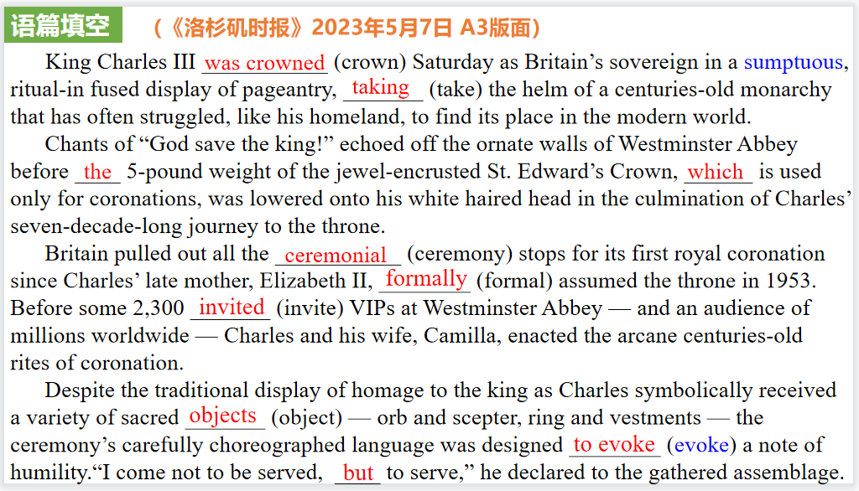

【设计意图】通过语篇填空的形式帮助学生理解新闻的主要内容，同时训练语言语法的运用能力：在语篇的视角下如何正确使用所给词汇，根据语法规则确定词汇的正确形式，使得文章通顺，激活学生的思维和语言。该新闻主题语境是关于“人与社会”中“重大政治、历史事件，文化渊源”这一子主题，通过学习让学生了解查理三世加冕仪式情况。

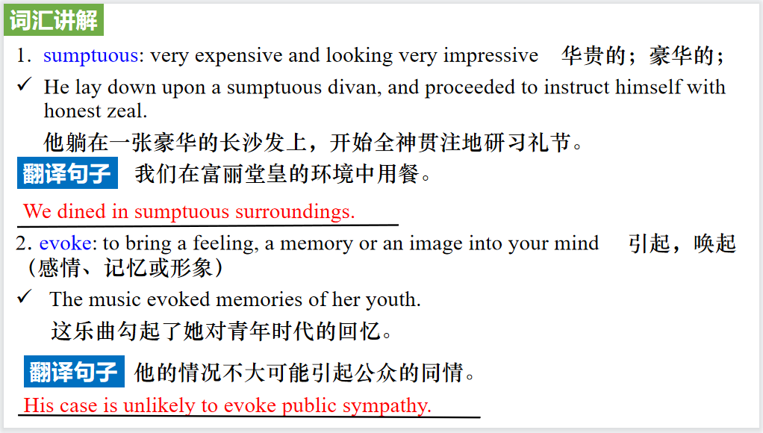

【设计意图】对文本中的词汇进行解读，并通过翻译句子对其进行巩固。

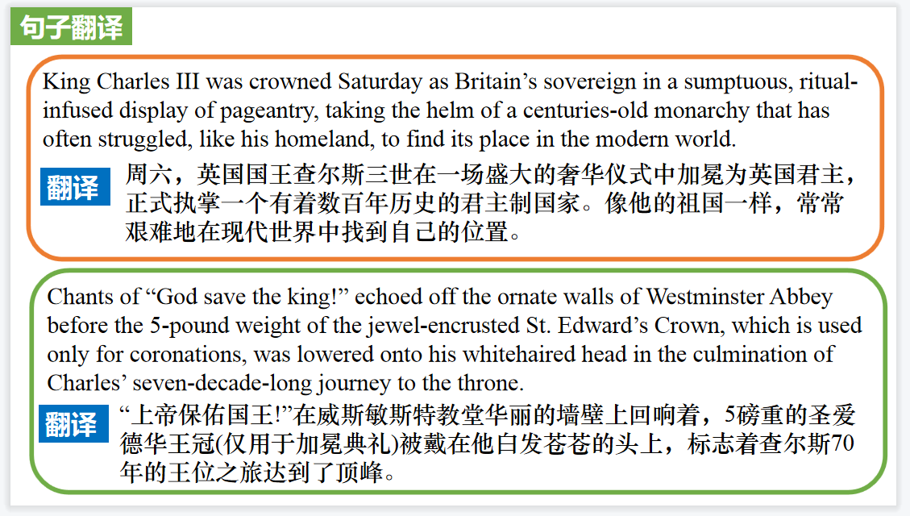

【设计意图】对文中的两个句子进行翻译练习，对其中单词、词组、句法进行巩固并关注句子结构。

**Part 2: News Report 2《泰晤士报》2023年5月2日28页**

**Beijing acclaims its first male chess champion**

**丁立人勇夺国际象棋男子个人世界冠军**

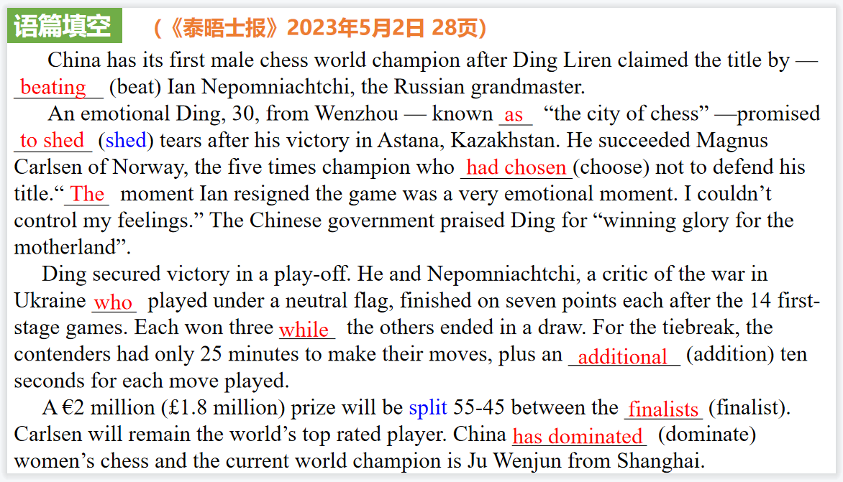

【设计意图】通过语篇填空的形式帮助学生理解新闻的主要内容，同时训练语言语法的运用能力：在语篇的视角下如何正确使用所给词汇，根据语法规则确定词汇的正确形式，使得文章通顺，激活学生的思维和语言。该新闻主题语境是关于“人与社会”中“社会热点”这一子主题，通过学习让学生了解丁立人获得国际象棋男子冠军的情况。

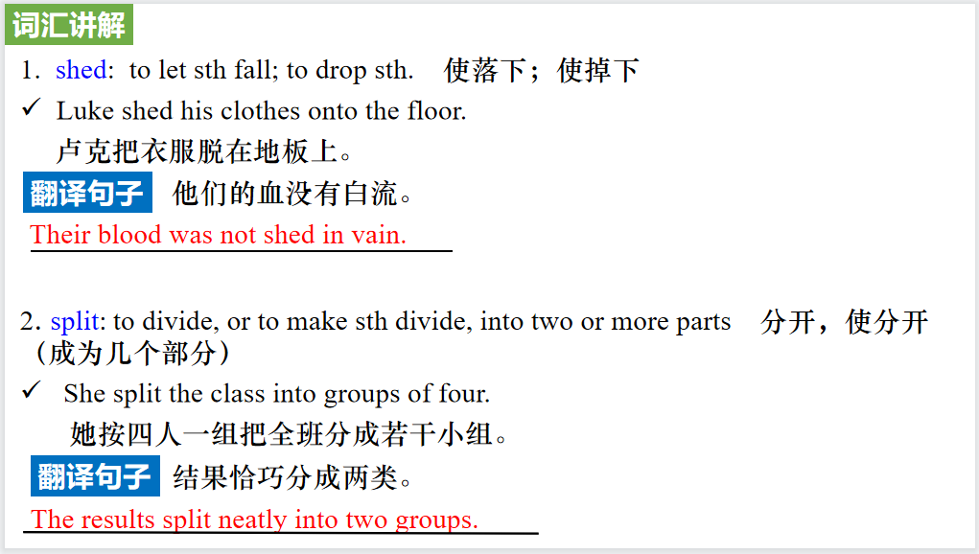

【设计意图】对文本中的词汇进行解读，并通过翻译句子对其进行巩固。

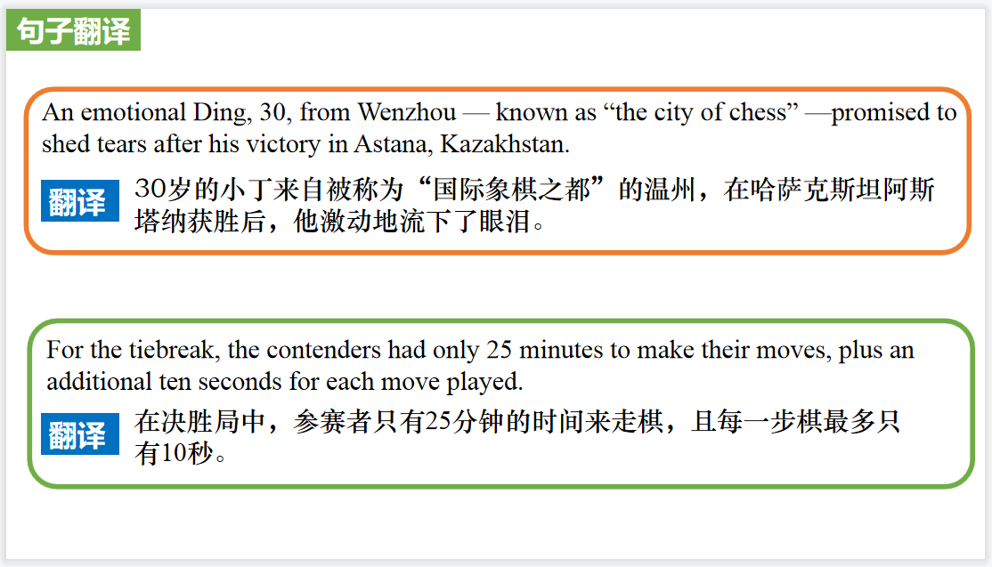

【设计意图】对文中的两个句子进行翻译练习，对其中单词、词组、句法进行巩固并关注句子结构。

**Part 3: News Report 3《苏格兰》2023年5月刊 8页**

**GOING CAP IN HAND拯救苏格兰手工帽业**

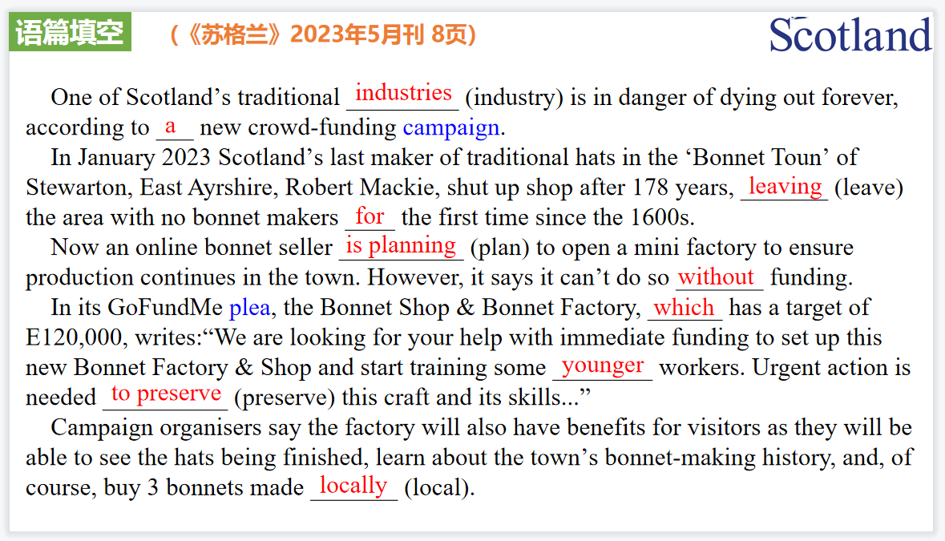

【设计意图】通过语篇填空的形式帮助学生理解新闻的主要内容，同时训练语言语法的运用能力：在语篇的视角下如何正确使用所给词汇，根据语法规则确定词汇的正确形式，使得文章通顺，激活学生的思维和语言。该新闻主题语境是关于“人与社会”中“社会热点”这一子主题，通过学习让学生了解拯救苏格兰手工帽业的情况。

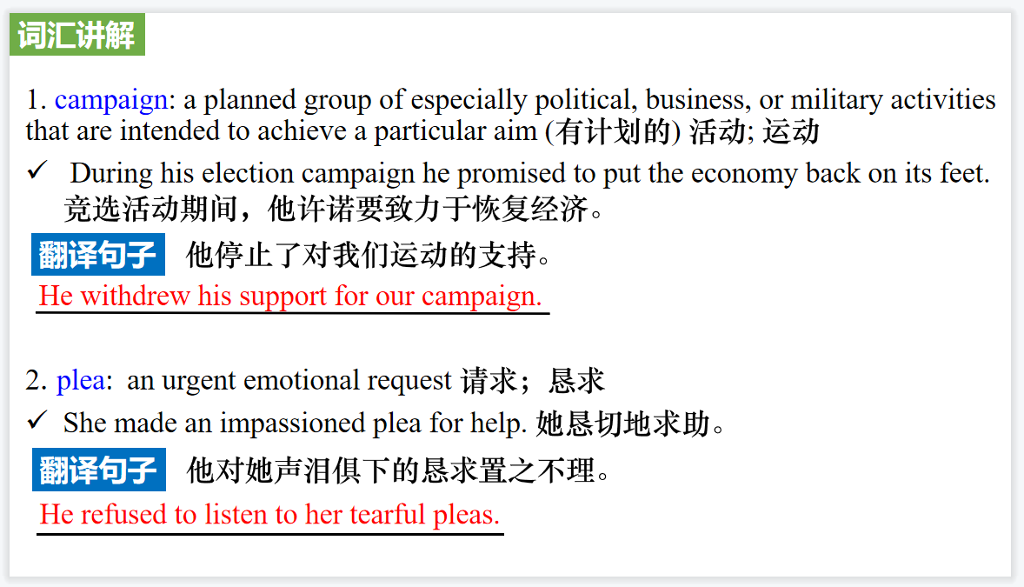

【设计意图】对文本中的词汇进行解读，并通过翻译句子对其进行巩固。

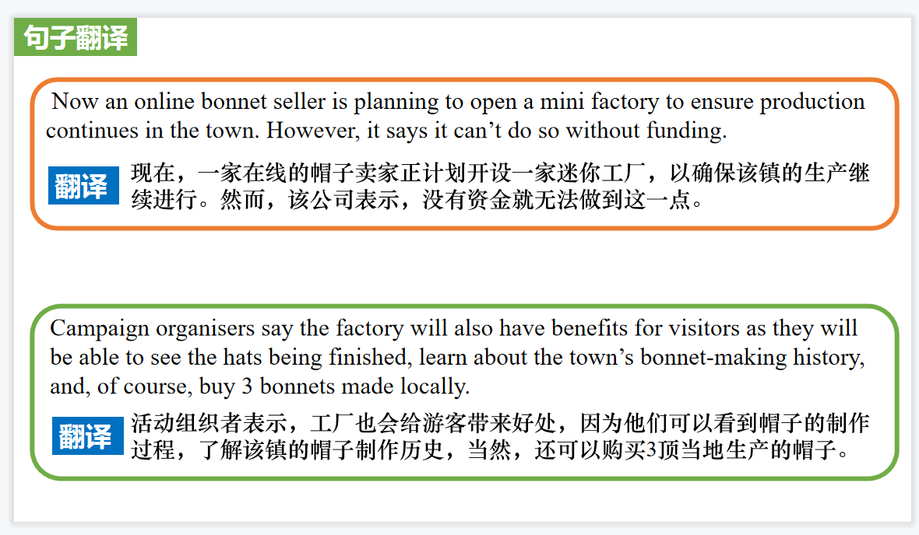

【设计意图】对文中的两个句子进行翻译练习，对其中单词、词组、句法进行巩固并关注句子结构。

**Part 4: News Report 4《国家地理》2023年5月刊BREAKTHROUGHS版面**

**Disappearing Act 玻璃蛙的隐身术**

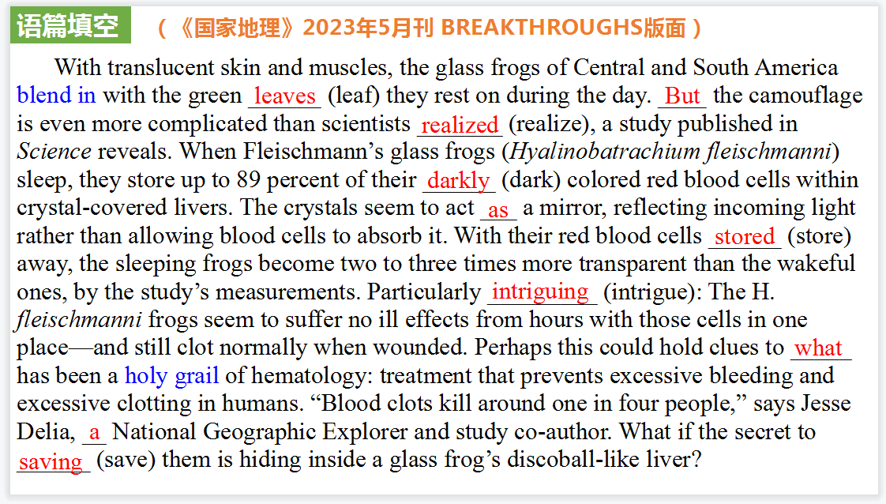

【设计意图】通过语篇填空的形式帮助学生理解新闻的主要内容，同时训练语言语法的运用能力：在语篇的视角下如何正确使用所给词汇，根据语法规则确定词汇的正确形式，使得文章通顺，激活学生的思维和语言。该新闻主题语境是关于“人与自然”中“自然科学研究成果”这一子主题，通过学习让学生了解玻璃蛙的隐身术。

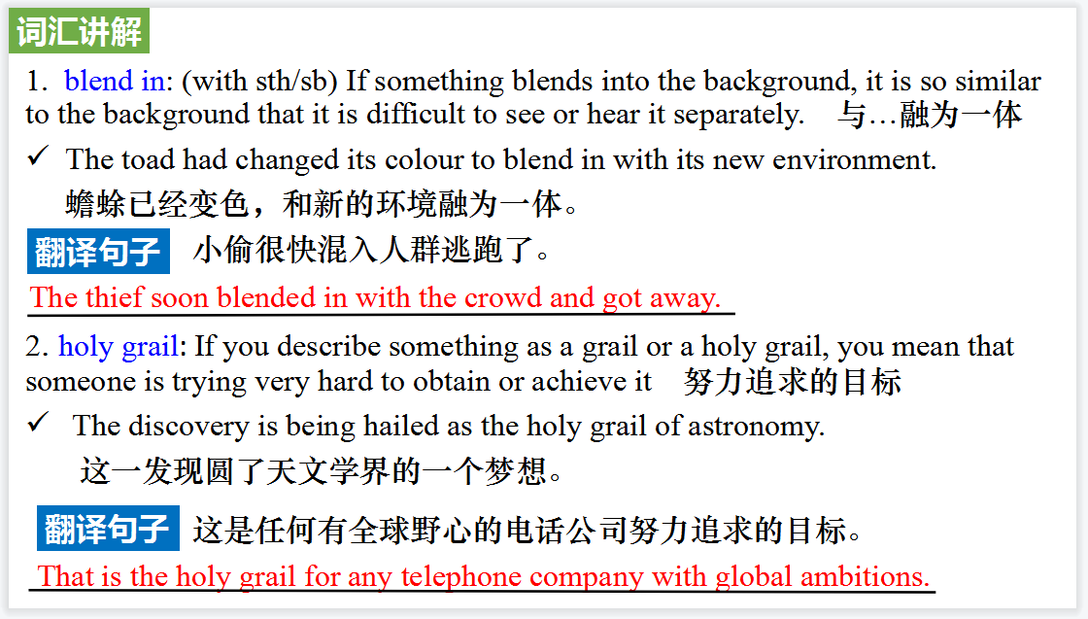

【设计意图】对文本中的词汇进行解读，并通过翻译句子对其进行巩固。

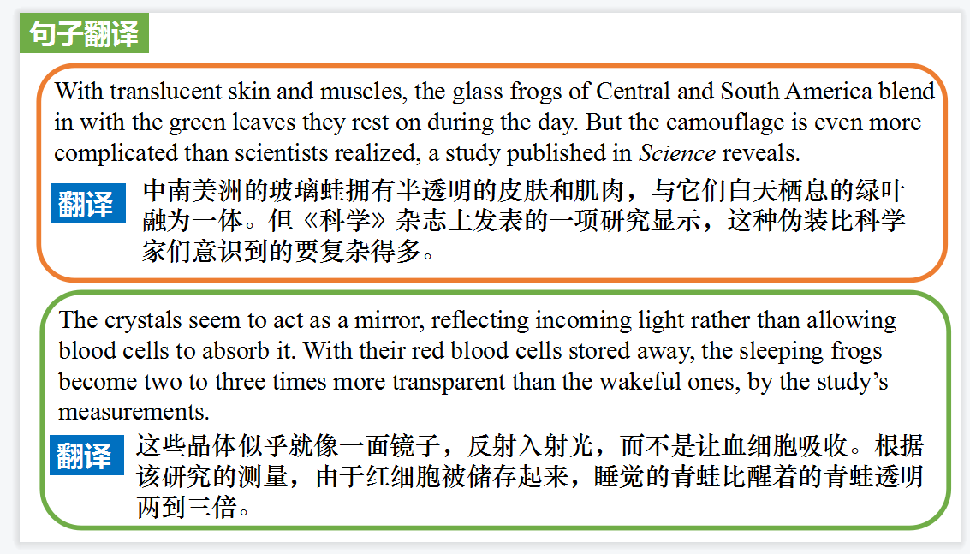

【设计意图】对文中的两个句子进行翻译练习，对其中单词、词组、句法进行巩固并关注句子结构。

**Part 5: News Report 5《青少年周刊》2023年5月27日刊 3页**

**Sudan agrees to stop fighting for a week苏丹同意停火一周**

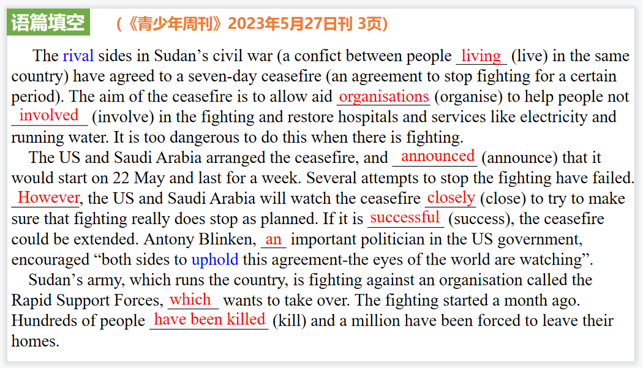

【设计意图】通过语篇填空的形式帮助学生理解新闻的主要内容，同时训练语言语法的运用能力：在语篇的视角下如何正确使用所给词汇，根据语法规则确定词汇的正确形式，使得文章通顺，激活学生的思维和语言。该新闻主题语境是关于“人与社会”中“社会热点问题”这一子主题，通过学习让学生了解苏丹同意停火一周相关新闻。

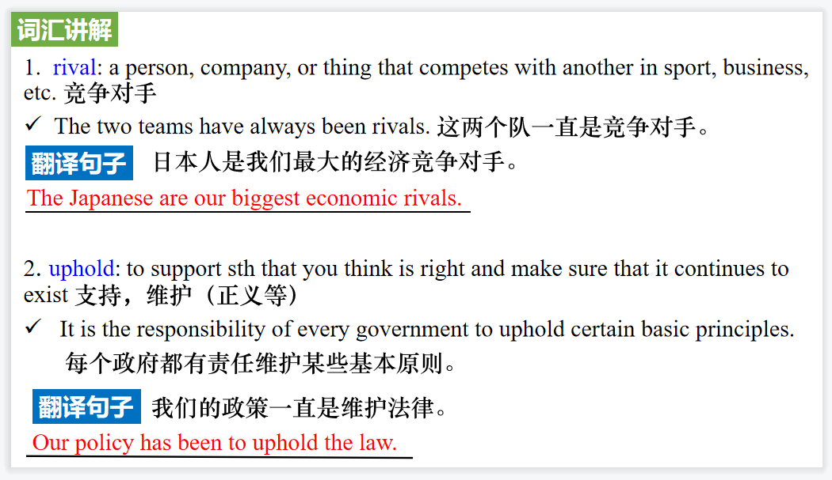

【设计意图】对文本中的词汇进行解读，并通过翻译句子对其进行巩固。

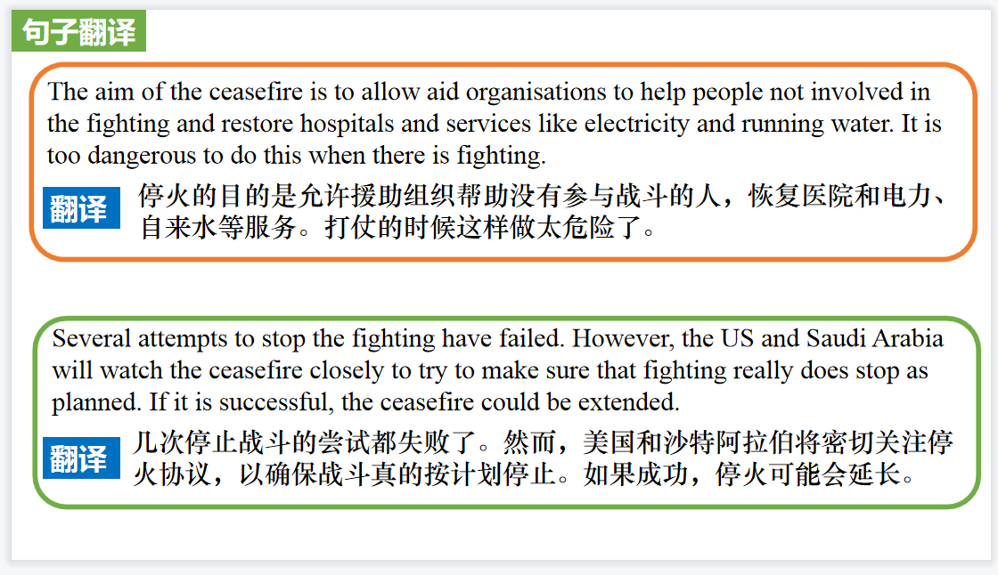

【设计意图】对文中的两个句子进行翻译练习，对其中单词、词组、句法进行巩固并关注句子结构。

**Part 6: News Report 6《国家地理》2023年6月刊BREAKTHROUGHS版面**

**Countdown to a Kilonova 千新星**

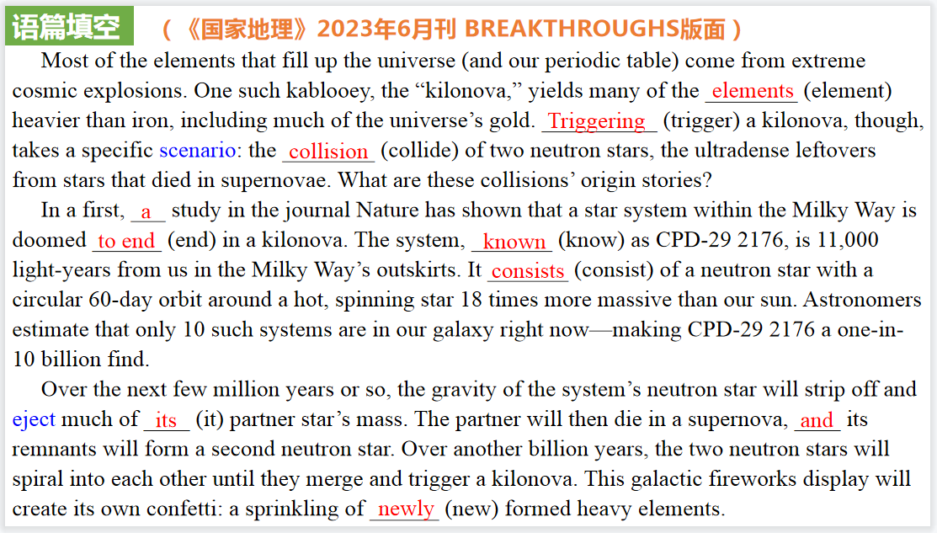

【设计意图】通过语篇填空的形式帮助学生理解新闻的主要内容，同时训练语言语法的运用能力：在语篇的视角下如何正确使用所给词汇，根据语法规则确定词汇的正确形式，使得文章通顺，激活学生的思维和语言。该新闻主题语境是关于“人与自然”中“自然科学研究成果”这一子主题，通过学习让学生了解千新星这一罕见天文现象。

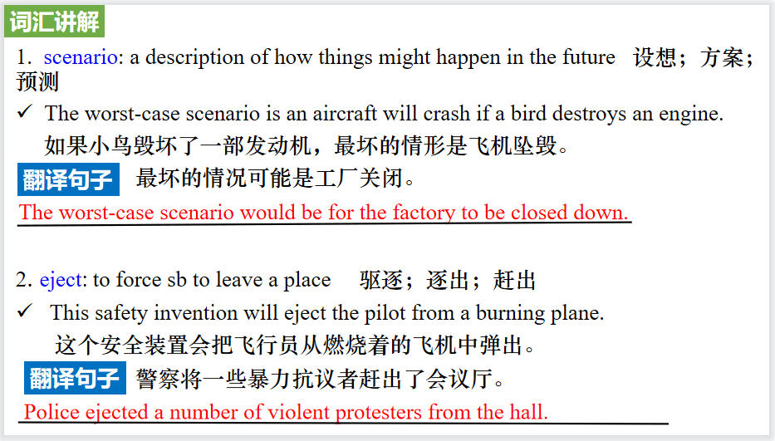

【设计意图】对文本中的词汇进行解读，并通过翻译句子对其进行巩固。

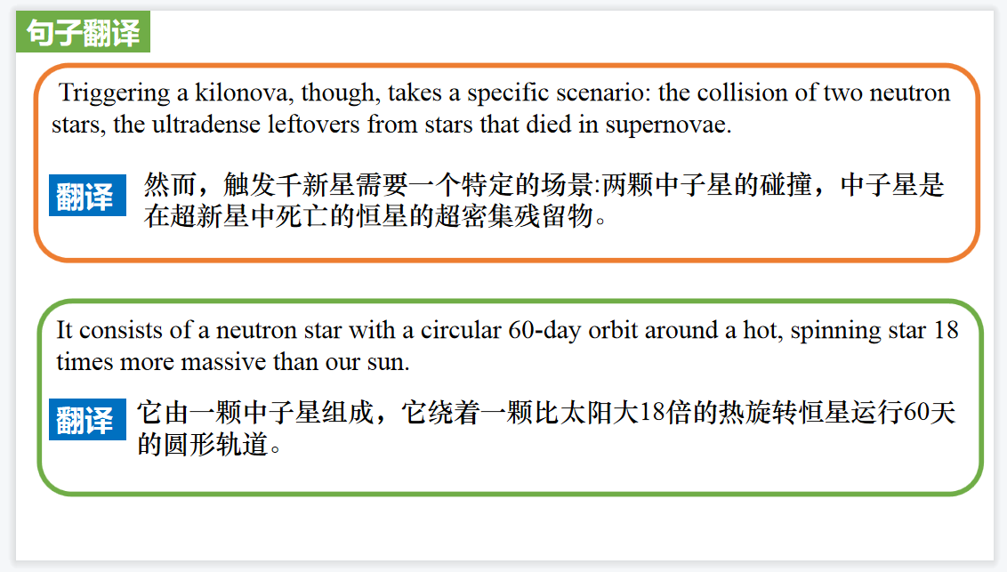

【设计意图】对文中的两个句子进行翻译练习，对其中单词、词组、句法进行巩固并关注句子结构。

**Part 7: BBC News 05/11/2023**

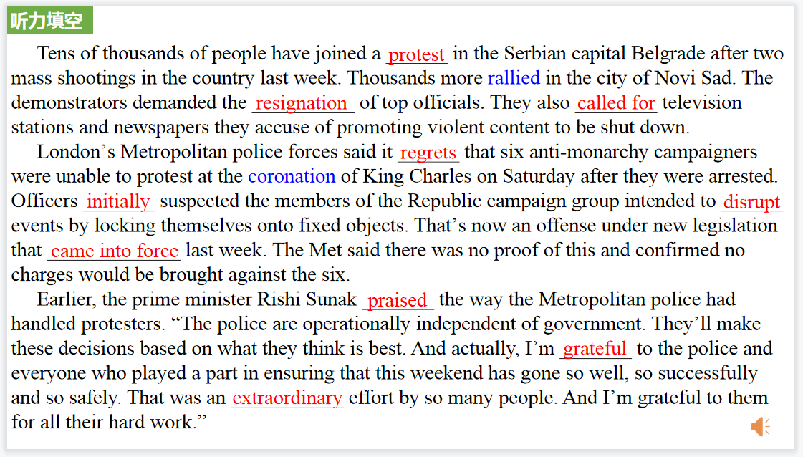

【设计意图】听一则材料，通过听力填空的方式理解文本，考察听力辨识词汇的能力。

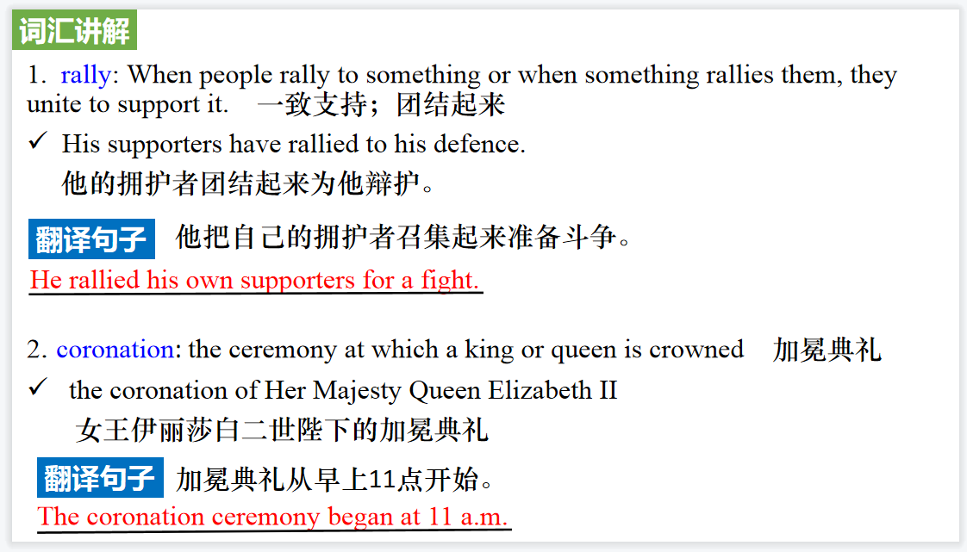

【设计意图】对文本中的词汇进行解读，并通过翻译句子对其进行巩固。

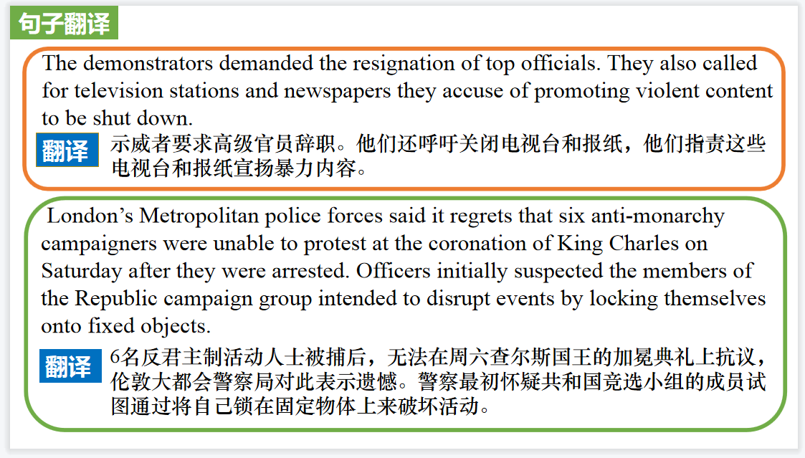

【设计意图】对文中的两个句子进行翻译练习，对其中单词、词组、句法进行巩固并关注句子结构。